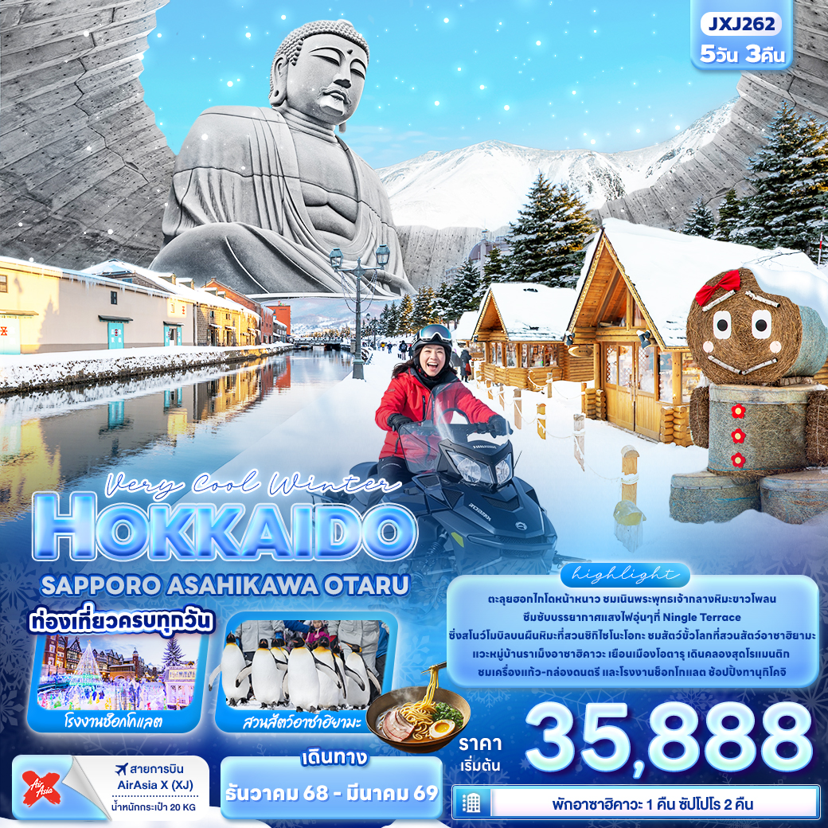


FLIGHT:


DMK CTS CTS DMK
เที่ยวบิน เวลาออก เวลาถึง
XJ620
02.00
10.40
เที่ยวบิน เวลาออก เวลาถึง
XJ621
11.55
18.00


JXJ262 Very Cool Winter HOKKAIDO
SAPPORO ASAHIKAWA OTARU 5วัน 3คืน

ตะลุยฮอกไกโดหน้าหนาว
ชมเนินพระพุทธเจ้ากลางหิมะขาวโพลน ซึมซับบรรยากาศแสงไฟอุ่น ๆ ที่ Ningle Terrace
ซิ่งสโนว์โมบิลบนผืนหิมะที่สวนชิกิไซโนะโอกะ ชมสัตว์ขั้วโลกที่สวนสัตว์อาซาฮิยามะ
แวะหมู่บ้านราเม็งอาซาฮิคาวะ เยือนเมืองโอตารุ เดินคลองสุดโรแมนติก
ชมเครื่องแก้ว-กล่องดนตรี และโรงงานช็อกโกแลต ช้อปปิ้งทานุกิโคจิ

▪ เที่ยวครบทุกวัน
▪ พิเศษพัก อาซาฮิคาวะ 1 คืน ซัปโปโร 2 คืน

เดินทางโดยสายการบิน Air Asia X (XJ) น้ำหนักสัมภาระโหลดใต้ท้องเครื่อง 20 kg. / CARRY ON 7 kg.
วันที่ | โปรแกรมท่องเที่ยว | เช้า | เที่ยง | เย็น | โรงแรม
1 | ท่าอากาศยานนานาชาติดอนเมือง
2 | ท่าอากาศยานนานาชาติดอนเมือง – ท่าอากาศยานนิวชิโตะเซะ XJ620 DMK-CTS 02.00 - 10.40 - เนินพระพุทธเจ้า(รวมค่าเข้า) – เมืองฟุราโน่– นิงเกิ้ลเทอเรส - เมืองอาซาฮิกาวะ – Aeon Mall |  |  |  | Art Hotel Asahikawa 3*  / Asahikawa Toyo Hotel 3*  หรือ ระดับและเมืองใกล้เคียงกัน
3 | พิพิธภัณฑ์ Otokoyama Sake Brewery Museum – สวนสัตว์อาซาฮิยาม่า(รวมค่าเข้าชม) - หมู่บ้านราเมนอาซาฮิคาว่า – เมืองบิเอะ - ชิคิไซ โนะ โอคะ (สโนว์โมบิล) - เมืองซัปโปโร - ย่านทานุกิโคจิ |  |  |  | Tmark City Hotel Sapporo Odori 3*  หรือ ระดับและเมืองใกล้เคียงกัน
4 | Duty free – โอตารุ - เครื่องแก้วโอตารุ - พิพิธภัณฑ์กล่องดนตรี – คลองสายวัฒนธรรมโอตารุ – โรงงานช็อกโกแลต – Mitsui Outlet Park |  |  |  | Tmark City Hotel Sapporo Odori 3*  หรือ ระดับและเมืองใกล้เคียงกัน
5 | ท่าอากาศยานนิวชิโตะเซะ – ท่าอากาศยานนานาชาติดอนเมือง XJ621 CTS-DMK 11.55 – 18.00

วันเดินทาง | ราคาผู้ใหญ่  (บาท) | ราคาเด็ก  (บาท) | พักเดี่ยว/เดินทาง  ท่านเดียว เพิ่ม (บาท) | ที่นั่ง | หมายเหตุ
13-17 ธันวาคม 2568 | 37,888 | ไม่มีราคาเด็ก  (Infant ไม่เกิน 2ปี 6,000 บาท) | 7,500 | 34
18-22 ธันวาคม 2568 | 35,888 |  |  | 34
23-27 ธันวาคม 2568 | 42,888 |  |  | 34
29 ธันวาคม 68 – 02 มกราคม 69 | 49,888 |  |  | 34
31 ธันวาคม 68 – 04 มกราคม 69 | 47,888 |  |  | 34
07-11 มกราคม 2569 | 41,888 |  |  | 34
09-13 มกราคม 2569 | 41,888 |  |  | 34
14-18 มกราคม 2569 | 41,888 |  |  | 34
16-20 มกราคม 2569 | 39,888 |  |  | 34
21-25 มกราคม 2569 | 41,888 |  |  | 34
23-27 มกราคม 2569 | 41,888 |  |  | 34
28 มกราคม – 01 กุมภาพันธ์ 2569 | 41,888 |  |  | 34
30 มกราคม – 03 กุมภาพันธ์ 2569 | 41,888 |  |  | 34
04-08 กุมภาพันธ์ 2569 | 49,888 |  |  | 34
14-18 กุมภาพันธ์ 2569 | 42,888 |  |  | 34
18-22 กุมภาพันธ์ 2569 | 42,888 |  |  | 34
20-24 กุมภาพันธ์ 2569 | 43,888 |  |  | 34
25 กุมภาพันธ์ – 01 มีนาคม 2569 | 39,888 |  |  | 34
27 กุมภาพันธ์ – 03 มีนาคม 2569 | 41,888 |  |  | 34
04-06 มีนาคม 2569 | 39,888 |  |  | 34
06-10 มีนาคม 2569 | 36,888 |  |  | 34
11-14 มีนาคม 2569 | 35,888 |  |  | 34
12-16 มีนาคม 2569 | 36,888 |  |  | 34
17-21 มีนาคม 2569 | 36,888 |  |  | 34
19-23 มีนาคม 2569 | 36,888 |  |  | 34
21-25 มีนาคม 2569 | 35,888 |  |  | 34
25-29 มีนาคม 2569 | 35,888 |  |  | 34

21.30 น. พร้อมกัน ณ ท่าอากาศยานนานาชาติดอนเมือง อาคารผู้โดยสารระหว่างประเทศขาออก ชั้น 3 เคาน์เตอร์สายการบิน AirAsia X (XJ) มีเจ้าหน้าที่ของบริษัทฯ คอยอำนวยความสะดวกด้านเอกสารและติดแท็กกระเป๋า
วันที่หนึ่ง ท่าอากาศยานนานาชาติดอนเมือง

วันที่สอง ท่าอากาศยานนานาชาติดอนเมือง – ท่าอากาศยานนิวชิโตะเซะ - เนินพระพุทธเจ้า(รวมค่าเข้า) – เมืองฟุราโน่– นิงเกิ้ลเทอเรส - เมืองอาซาฮิกาวะ – Aeon Mall อาหาร เที่ยง

02.00 น. เดินทางออกสู่ ประเทศญี่ปุ่น โดยสายการบิน AirAsia X (XJ) เที่ยวบินที่ XJ620 (ค่าทัวร์ไม่รวมค่าอาหารบนเครื่อง บนเครื่องมีจำหน่าย)
10.40 น. เดินทางถึง ท่าอากาศยานนิวชิโตะเซะ ฮอกไกโด ประเทศญี่ปุ่น (เวลาท้องถิ่นเร็วกว่าประเทศไทย 2 ชั่วโมง กรุณาปรับนาฬิกาของท่านเป็นเวลาท้องถิ่น เพื่อความสะดวกในการนัดหมาย) นำท่านผ่านพิธีตรวจคนเข้าเมืองและศุลกากรสำคัญ!!! ประเทศญี่ปุ่นไม่อนุญาตให้นำอาหารสด จำพวก เนื้อสัตว์ พืช ผัก ผลไม้ เข้าประเทศ หากฝ่าฝืนจะมีโทษจับและปรับ
เที่ยง รับประทานอาหารเที่ยง (มื้อที่1) บริการอาหารแบบ BENTO
ถ่ายรูปเช็คอินที่ เนินพระพุทธเจ้า (Hill of The Buddha) (ใช้เวลาเดินทางโดยประมาณ 1 ชั่วโมง) ผลงานชิ้นเอกของทาดาโอะ อันโดะ(Tadao Ando) สถาปนิกชาวญี่ปุ่นเจ้าของรางวัลพริตซ์เกอร์ที่ถือว่าที่สุดรางวัลของสถาปนิก โดยมีลักษณะเป็นเนินเขาล้อมรอบรูปปั้นพระพุทธรูปสีขาว ผสมผสานที่ลงตัวระหว่างสถาปัตยกรรมที่มนุษย์สร้างขึ้นกับความงดงามจากธรรมชาติ (ค่าทัวร์รวมค่าเข้าไหว้องค์พระ)
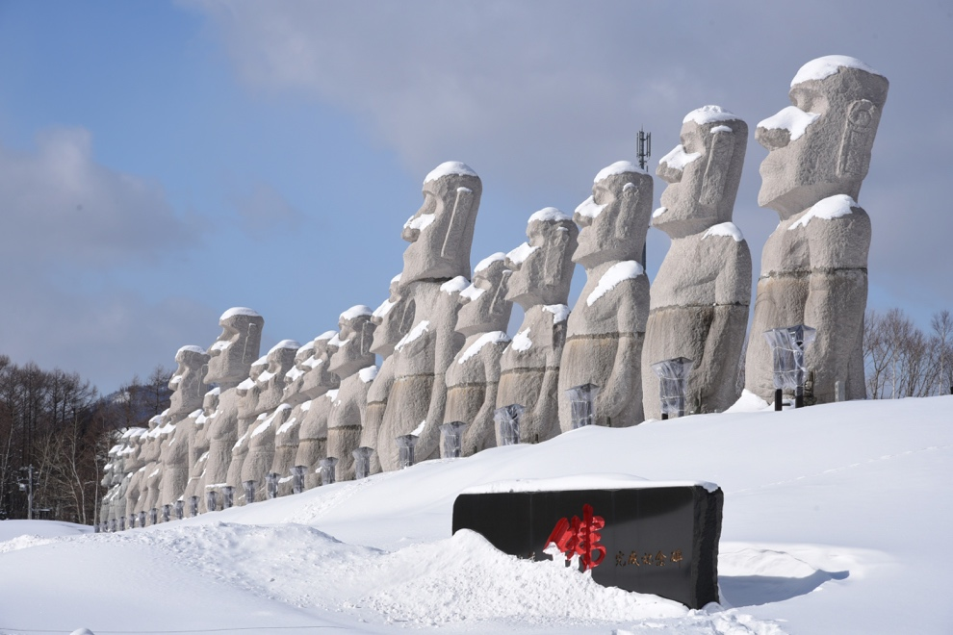
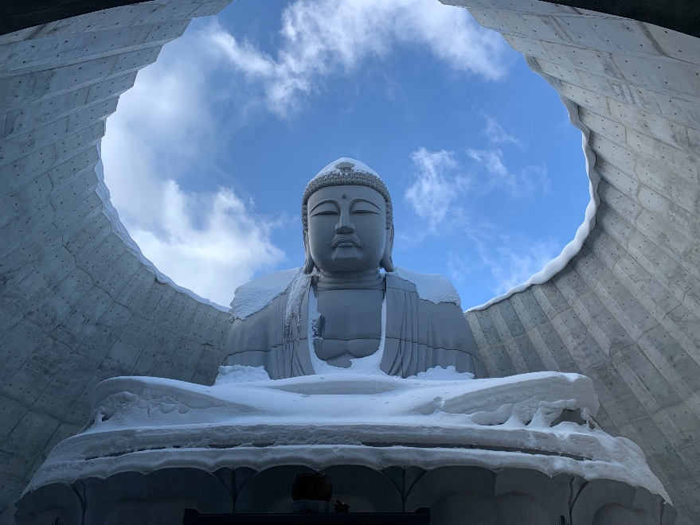

เดินทางสู่ เมืองฟุราโน (Furano) (ใช้เวลาเดินทางโดยประมาณ 2 ชั่วโมง) เมืองเล็กๆ ที่เป็นอีกหนึ่งจุดหมายปลายทางยอดนิยมของนักท่องเที่ยวที่หลงใหลในธรรมชาติ โดยเฉพาะอย่างยิ่งในช่วงฤดูร้อนที่ทุ่งลาเวนเดอร์เบ่งบานสะพรั่งทั่วทั้งเมือง หรือในฤดูหนาวก็มีสถานที่สุดว้าวรอให้ไปเยือน ชมความน่ารักของ นิงเกิ้ลเทอเรส (Ningle Terrace) ตั้งอยู่ในภายในบริเวณโรงแรม New Furano Prince เป็นเหมือนเป็นหมู่บ้านเล็กๆ ที่เต็มไปด้วยกระท่อมไม้น่ารักๆ สร้างเรียงรายไปตามทางเดิน กระท่อมแต่ละหลังก็คือร้านขายของแต่ละร้าน ขายสินค้าที่เป็นงานฝีมือ งานไม้ งานเซรามิค งานแกะสลัก และอื่นๆ อีกมากมาย
Highlight! สถานที่สุดว้าว ควรค่าแก่การถ่ายภาพสุดว้าว สวยงามราวกับอยู่ในเทพนิยาย

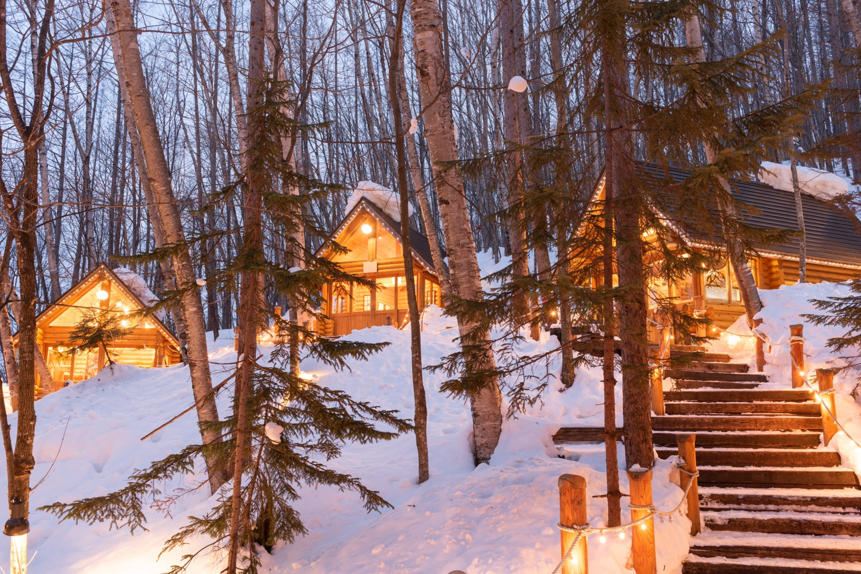

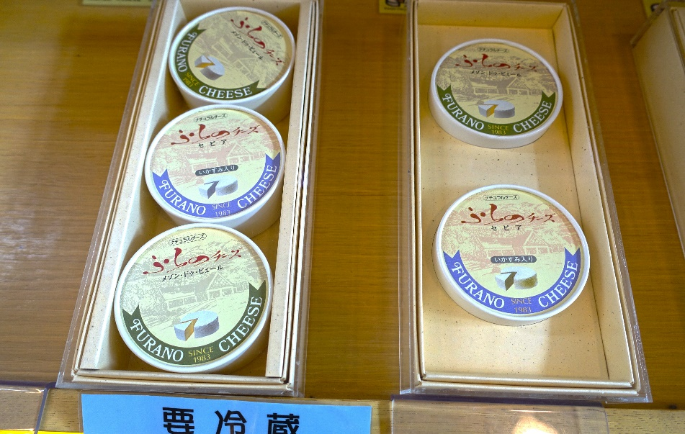
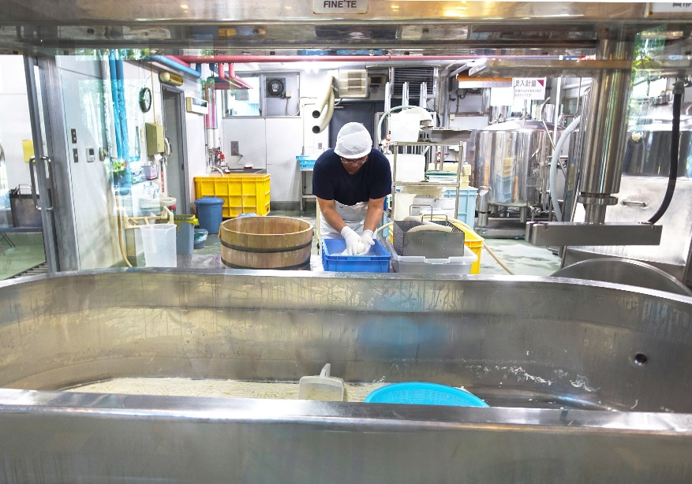
ในกรณีที่ นิงเกิ้ลเทอเรส ปิด ทางบริษัทฯ ขอปรับนำท่านไป Furano Cheese Factory ที่นี่ไม่ใช่แค่โรงงานผลิตชีสธรรมดาๆ แต่เป็นเหมือนสวรรค์สำหรับคนรักชีสเลยก็ว่าได้ เพราะคุณสามารถเข้าไปชมกระบวนการผลิตชีสได้แบบใกล้ชิด ลิ้มลองรสชาติชีสสดใหม่หลากหลายชนิด และยังมีกิจกรรมให้ทำอีกมากมาย แทนโดยไม่แจ้งให้ท่านทราบล่วงหน้า

ท่านเดินทางสู่เมืองอาซาฮิกาวะ (Asahikawa) (ใช้เวลาเดินทางโดยประมาณ 1.30 ชั่วโมง) เป็นเมืองที่ใหญ่เป็นอันดับสองของเกาะฮอกไกโด รองจากซัปโปโร เป็นเมืองที่มีทั้งความเจริญ ทันสมัยและมีธรรมชาติที่สวยงาม
ที่พัก: Art Hotel Asahikawa 3* / Asahikawa Toyo Hotel 3* หรือระดับและเมืองใกล้เคียงกัน
(ชื่อโรงแรมที่ท่านพัก ทางบริษัทจะทำการแจ้งพร้อมใบนัดหมาย 5-7 วัน ก่อนเดินทาง)
เย็น อิสระอาหารเย็น ตามอัธยาศัย เพื่อไม่เป็นการรบกวนเวลาของท่าน
หลังจากเข้า Check in โรงแรมที่พักเรียบร้อยแล้ว แนะนำให้ท่านเพลิดเพลินเดินเล่นอิสระท่องเที่ยวที่ Aeon Mall Asahikawa แหล่งช้อปปิ้งของอาซาฮิกาวะที่ AEON MALL เป็นแหล่งรวมของหวานชื่อดังและอาหารรสเลิศมากมายจากทั่วฮอกไกโด มีศูนย์อาหารอยู่ที่ชั้น 1 และพื้นที่ร้านอาหารบน ชั้น 4 มีอาหารหลากหลายชนิดให้เลือกตั้งแต่อาหารตะวันตกไปจนถึงอาหารญี่ปุ่น และที่นี่สามารถซื้อของฝากได้ทุกอย่างทั้งขนมหวานชื่อดัง ของฮอกไกโด ขนมหวานที่ได้รับรางวัลระดับนานาชาติ เช่น ROYCE' ที่มี Potato chip Chocolate (มันฝรั่งทอดเคลือบช็อกโกแลต) ที่ได้รับความนิยมในไทยอีกด้วย
วันที่สาม พิพิธภัณฑ์ Otokoyama Sake Brewery Museum – สวนสัตว์อาซาฮิยาม่า(รวมค่าเข้าชม) - หมู่บ้านราเมนอาซาฮิคาว่า – เมืองบิเอะ - ชิคิไซ โนะ โอคะ (สโนว์โมบิล) - เมืองซัปโปโร - ย่านทานุกิโค อาหาร เช้า

เช้า รับประทานอาหารเช้า ณ โรงแรม (มื้อที่2)
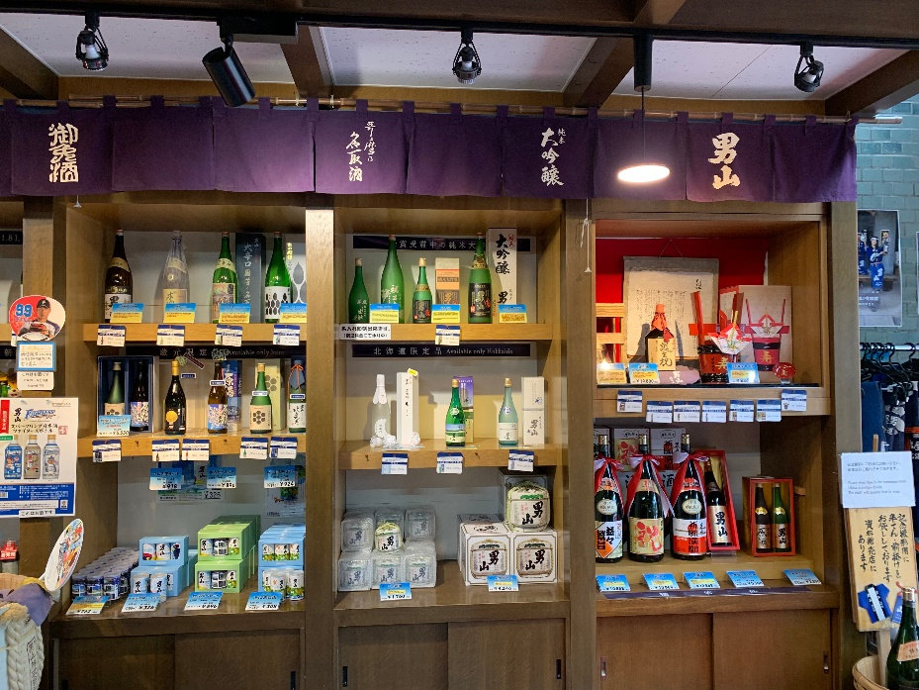
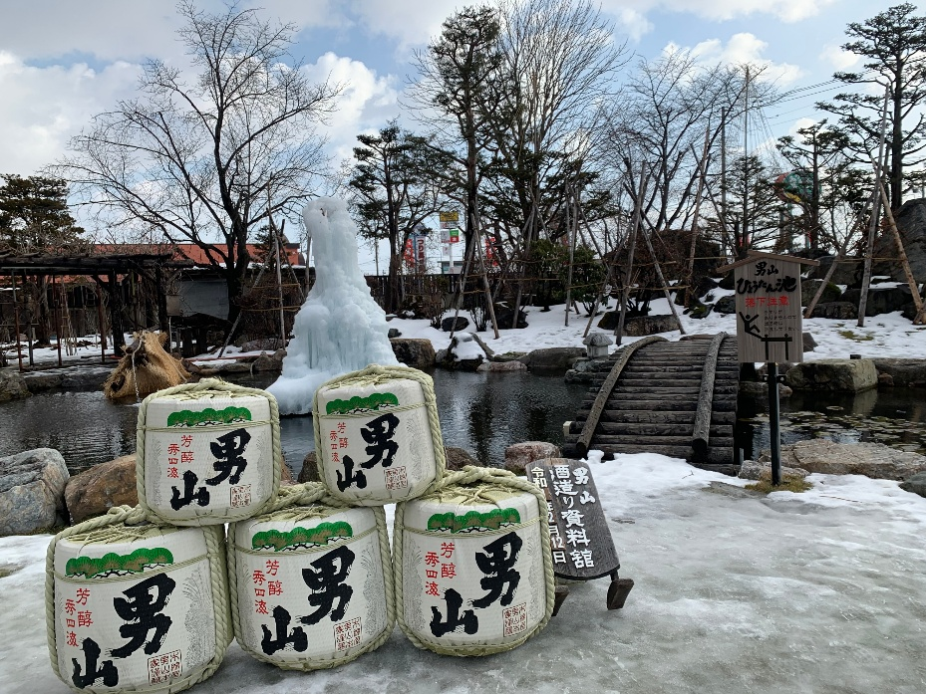
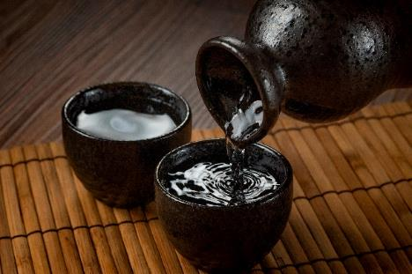
เยี่ยมชม พิพิธภัณฑ์ Otokoyama Sake Brewery Museum เป็นพิพิธภัณฑ์ที่รวบรวมเรื่องราวของเหล้าโอโตโกยามะ (Otokoyama) เหล้าญี่ปุ่นแสนอร่อยที่ให้กลิ่นหอมของข้าวและรสสัมผัสเบานุ่มลิ้น เพราะใช้น้ำจากธารน้ำใต้ดินที่ไหลจากเทือกเขาไดเซ็ตสึซัน (Daisetsuzan) หนึ่งในร้อยภูเขาขึ้นชื่อของญี่ปุ่น และเมล็ดข้าวพันธุ์ดี เสริมด้วยอุณหภูมิอันหนาวเหน็บของอาซาฮิคาวะที่เหมาะแก่การหมักเหล้า และเป็นอุตสาหกรรมดั้งเดิมของญี่ปุ่นอย่างวัฒนธรรมการทำสาเก ที่นี่ยังมีจัดแสดงเอกสารจากสำคัญจากยุคเอโดะ และเครื่องมือต่างๆ ที่ใช้ในการหมักเหล้าอีกด้วย

เช็คอินถ่ายรูป สวนสัตว์อาซาฮิยาม่า (Asahiyama Zoo) (ค่าทัวร์รวมค่าเข้าชม) เปิดมุมมองใหม่ๆ ในการชมสัตว์อย่างใกล้ชิด เช่น อุโมงค์แก้วใต้น้ำที่เราสามารถมองเห็นเพนกวินว่ายน้ำอยู่ด้านล่าง หรือที่อยู่อาศัยของหมีขั้วโลกที่ หรือจะมีกิจกรรมและโชว์ต่างๆ เรียกรอยยิ้มและความประทับใจที่ไม่รู้ลืม
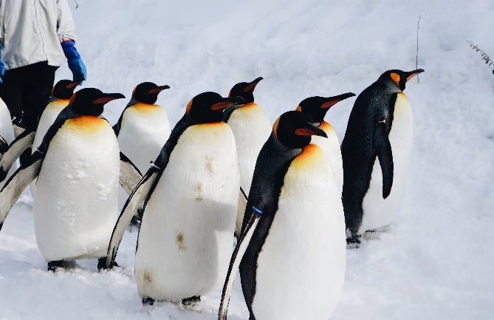
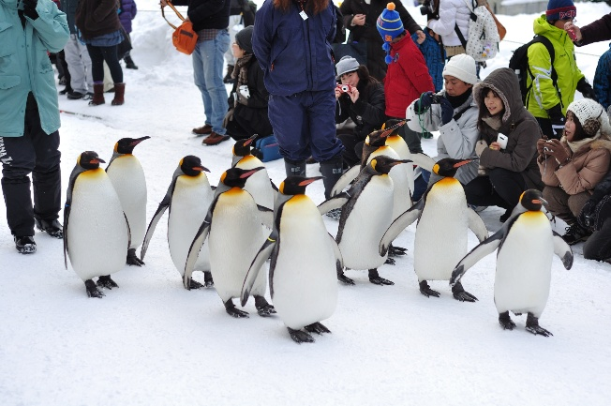
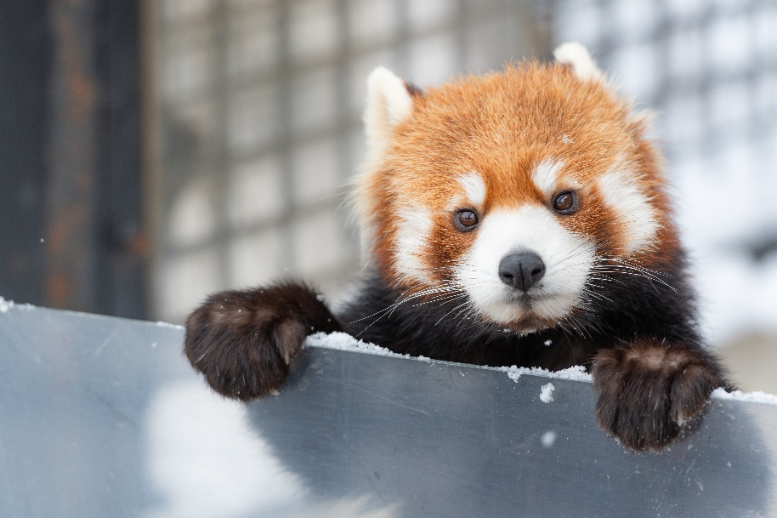
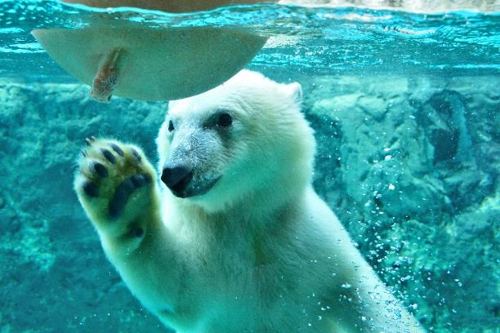
(หมายเหตุ: ขบวนพาเหรดแพนกวินจะเริ่มประมาณกลางเดือนธันวาคม 2568 จนถึงกลางเดือนมีนาคม 2569 และรอบเดินในช่วงเช้าจะอยู่ที่ประมาณ 11.00 น. **กำหนดการอาจจะปรับเปลี่ยนแปลง ตามสภาพอากาศ รวมไปถึงปริมาณหิมะ ทั้งนี้ขึ้นอยู่กับทางสวนสัตว์)
Highlight! หากโชคดีจะได้เจอขบวนพาเหรดเพนกวิน (Penguin Walk) เดินน่ารักใกล้ชิดตามเส้นทางที่กำหนด เป็นที่ชื่นชอบของนักท่องเที่ยว

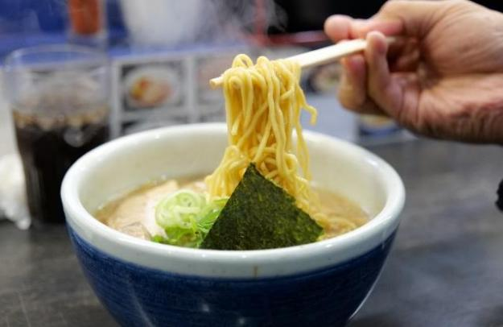
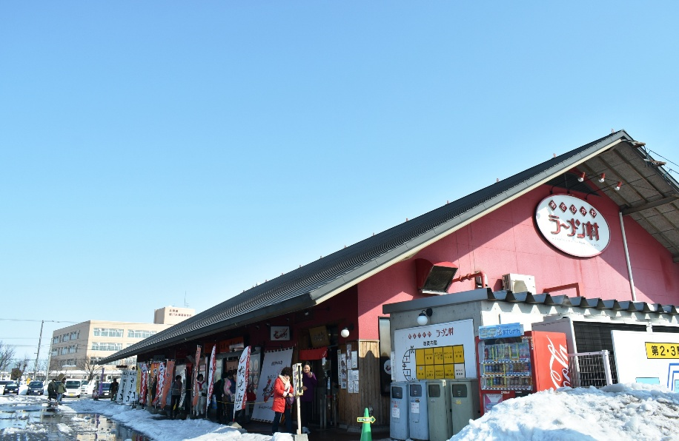
ถ้าไม่ได้ลองถือว่าพลาดมาทั้งที่ หมู่บ้านราเมนอาซาฮิคาว่า (Asahikawa Ramen Village) คือสวรรค์สำหรับคนที่หลงใหลในรสชาติของราเม็งแท้ๆ เพราะที่นี่รวบรวมร้านราเม็งชื่อดังของเมืองอาซาฮิกาวะมาไว้ในที่เดียว ทำให้คุณได้ลิ้มลองรสชาติราเม็งแบบต่างๆ ได้อย่างจุใจ (ค่าทัวร์ไม่รวมค่าอาหาร ค่าราเมง และอื่นๆ)

เที่ยง อิสระรับประทานอาหารเที่ยง ตามอัธยาศัย เพื่อไม่เป็นการรบกวนเวลาของท่าน
จากนั้นเดินทางสู่ เมืองบิเอะ (Bie) (ใช้เวลาเดินทางโดยประมาณ 1 ชั่วโมง) เป็นเมืองเล็กๆ ที่มีชื่อเสียงเรื่องทิวทัศน์ที่สวยงาม ซึ่งรวมถึงทุ่งนา เนินเขา และภูเขา ความเป็นธรรมชาติที่สวยงาม ลองมาสัมผัสประสบการณ์สุดพิเศษนี้ชิคิไซ โนะ โอคะ (สโนว์โมบิล) (Shikisai no Oka) สวรรค์สำหรับนักเล่นสกีและผู้ที่ชื่นชอบกิจกรรมฤดูหนาวอีกด้วย โดยเฉพาะอย่างยิ่งกิจกรรม สโนว์โมบิล เพลิดเพลินกับทิวทัศน์ของทุ่งหิมะกว้างใหญ่ไพศาล และภูเขาที่ปกคลุมไปด้วยหิมะขาวโพลน ซึ่งเป็นภาพที่หาชมได้ยาก (กรณีการตกของหิมะ ตกไวหรือตกช้า และปริมาณมากหรือปริมาณน้อย ทั้งนี้ขึ้นยู่กับสภาพอากาศในแต่ละปี)
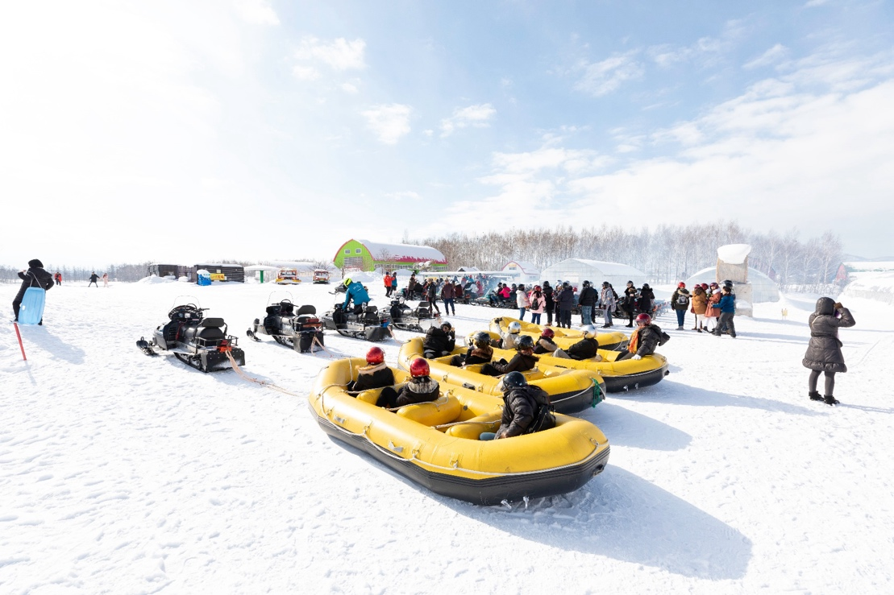
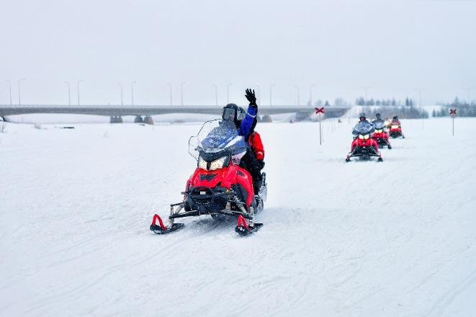
(ค่าทัวร์ไม่รวมค่าคอร์ส course Snowmobile, ค่าเข้า Snow Park และอุปกรณ์เสริมต่างๆ ลูกค้าสามารถจ่ายค่า Option ต่างๆ ได้ที่หน้างาน ราคาอาจมีการเปลี่ยนแปลงโดยไม่ได้แจ้งให้ทราบล่วงหน้า)
(**กรณีที่ไม่ไป ชิคิไซ โนะ โอคะ (สโนว์โมบิล) (Shikisai no Oka) กรณีหิมะตกน้อย หรือมีปริมารที่ไม่มากพอ สำหรับกิจกรรมต่างๆ และอาจทำให้ยังเล่น Snowmobile ไม่ได้ ทางบริษัทฯ ขอสงวนสิทธิ์ เปลี่ยนไปที่ เส้นทางแพทเวิร์ค (Patchwork road) ที่มีความสวยงามราวกับผ้าหลายผืนมาตัดปะวางต่อกันเป็นระยะทางยาว จะสวยเป็นพิเศษในช่วงฤดูร้อน จุดชมวิวระหว่างทางที่น่าสนใจ คือ ต้นเคน และแมรี่ (Ken & Mary Tree) ทิวทัศน์ที่ใช้ในภาพยนตร์โฆษณา “สไกไลน์” ของบริษัทนิสสันมอเตอร์ ฉายในยุคทศวรรษ 1970 ทำให้ผู้คนต่างแวะเวียนมาถ่ายรูปเป็นที่ระลึกกันมาเนิ่นนาน วิวต้นไม้ใต้ท้องฟ้าที่มีเมฆลอยแบบนี้ทำให้นึกถึงนิยายที่อ่านในสมัยเด็กๆ ต้นเซเว่นสตาร์ส (Seven Stars Tree) ชื่อสุดคูลแบบนี้ได้มาเพราะต้นไม้นี้ถูกใช้เป็นภาพบนซองบุหรี่ยี่ห้อ SEVEN STARS ในปี ค.ศ. 1976 วิวของต้นโอ๊คยักษ์ที่ตั้งอยู่บนเนินอย่างสง่างาม ช่างเป็นภาพที่ดูแล้วสบายใจ ยิ่งในเวลาพลบค่ำใต้ท้องฟ้าซึ่งเต็มไปด้วยหมู่ดาว จะยิ่งเป็นทิวทัศน์ที่จะทำให้คุณประทับใจ หอชมวิวโฮกุเซ (Hokusei Hill Observatory) เป็นหอชมวิวรูปทรงปิรามิด สามารถชมวิวรอบเมืองบิเอะ ในมุม 360 องศา และยังมีร้านขนม ของฝาก ไอศกรีม ร้านอาหาร และยังมองเห็นภูเขาโทคาจิอันกว้างใหญ่เป็นฉากหลัง แถมในหน้าร้อนยังเพลิดเพลินกับลาเวนเดอร์และทุ่งทานตะวันได้อีกด้วย แทนโดยไม่แจ้งให้ทราบทุกกรณี)
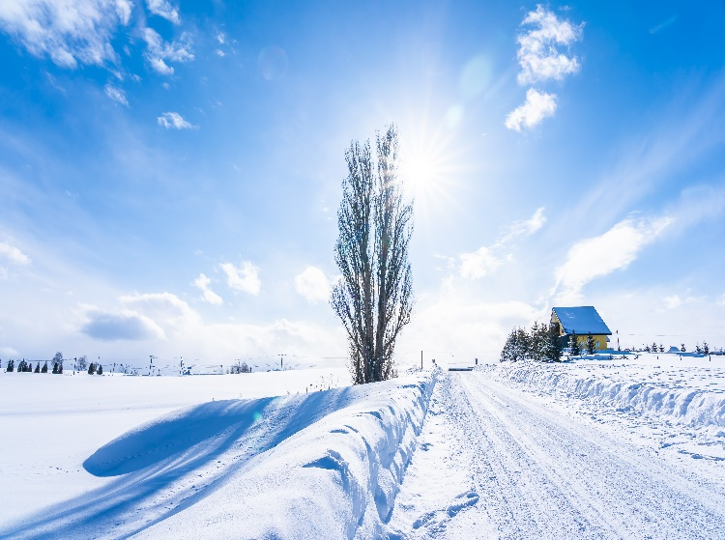
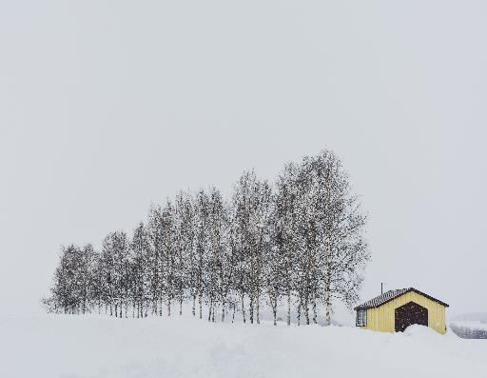

นำท่านเดินทางสู่ เมืองซัปโปโร (Sapporo) (ใช้เวลาเดินทางโดยประมาณ 2.30 ชั่วโมง) เมืองหลักศูนย์รวมความมีสีสันทางเหนือ รวมวัฒนธรรมสุดคลาสสิคอย่างลงตัว ผ่านสถาปัตยกรรมร่วมสมัย เช็คอินหอนาฬิกาแลนด์มาร์ค
ที่พัก: TMARK CITY HOTEL Sapporo Odori 3* หรือระดับและเมืองใกล้เคียงกัน
(ชื่อโรงแรมที่ท่านพัก ทางบริษัทจะทำการแจ้งพร้อมใบนัดหมาย 5-7 วันก่อนเดินทาง)
เย็น อิสระอาหารเย็น ตามอัธยาศัย เพื่อไม่เป็นการรบกวนเวลาของท่าน
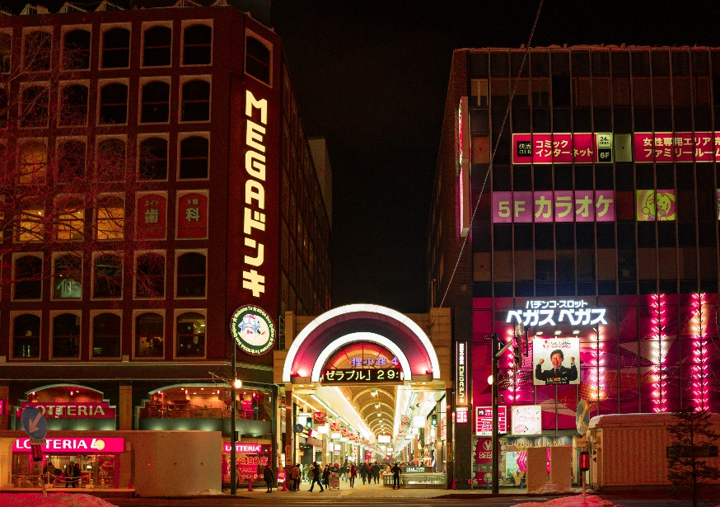
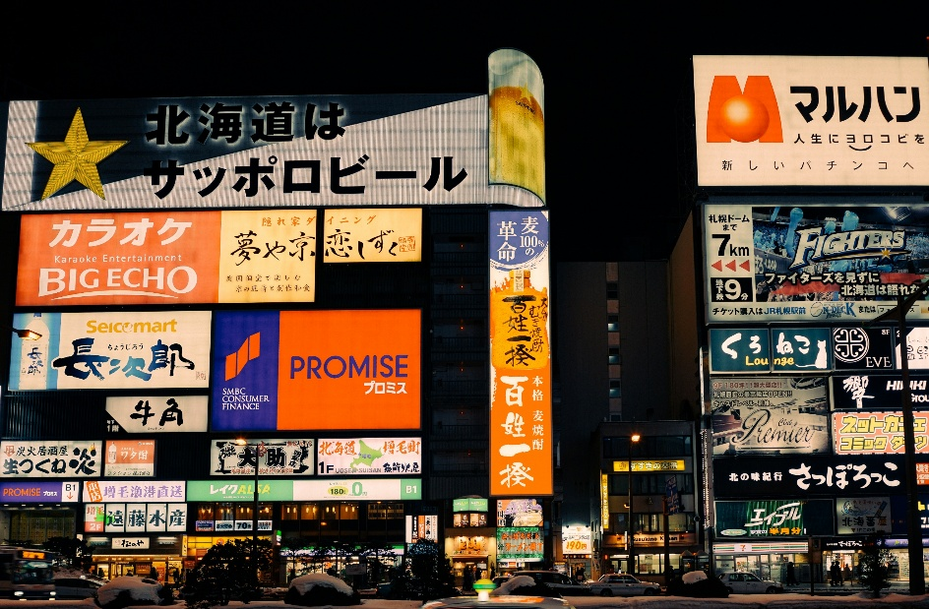
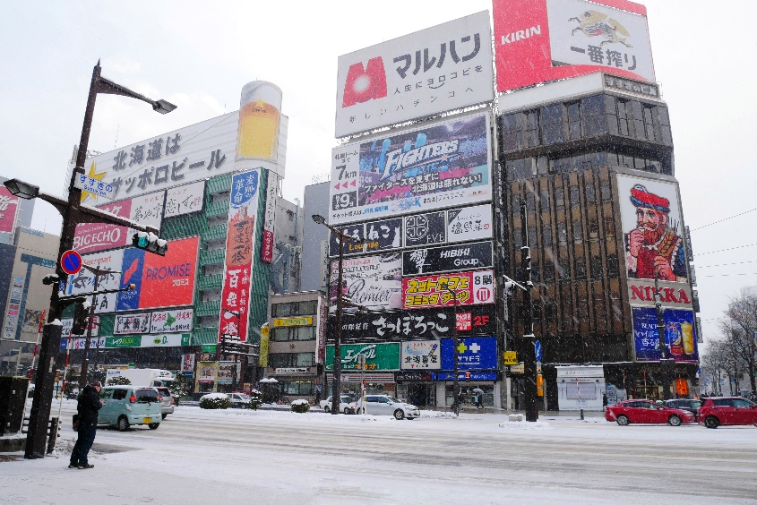
หลังจากที่ท่านเช็คอินเข้าสู่ที่พักแล้ว แนะนำให้ท่านเพลิดเพลินเดินเล่นแหล่งกินดื่มหรืออิสระช้อปปิ้งได้ที่ ย่านทานุกิโคจิ (Tanuki Koji) ย่านช้อปปิ้งในร่มยาวประมาณ 1 กิโลเมตรถูกแบ่งเป็น 7 ส่วนหรือ 7 บล็อค สองข้างทางเต็มไปด้วยร้านขายสินค้ามากมายกว่า 100 ร้าน อาหาร ยา เสื้อผ้า รองเท้า ABC Mart นอกจากสถานที่แห่งนี้ที่มีอายุมากกว่า 100 ปี จะเป็นแหล่งชอปปิ้งแล้ว ยังใช้เป็นที่จัดกิจกรรม เทศกาลต่างๆ จะใช้เป็นจุดรวมพลของหนุ่มสาว และย่านกินดื่ม ย่านซูซูกิโนะ (Susukino) ย่านแหล่งบันเทิงที่ใหญ่ที่สุดในภาคเหนือของญี่ปุ่น บาร์ ไนต์คลับ หรือร้านคาราโอเกะ และเป็นแหล่งศูนย์รวมราเม็ง และเป็นแหล่งต้นกำเนิดเมนูดังอย่าง เมนูมิโซะราเมง (Miso Ramen) แสนอร่อย กินได้ไม่เบื่ออีกด้วย!
วันที่สี่ Duty free – โอตารุ - เครื่องแก้วโอตารุ - พิพิธภัณฑ์กล่องดนตรี – คลองสายวัฒนธรรมโอตารุ – โรงงานช็อกโกแลต – Mitsui Outlet Park อาหาร เช้า, เที่ยง

เช้า รับประทานอาหารเช้า ณ โรงแรม (มื้อที่3)
ช้อปปิ้งที่ Duty free แหล่งช้อปปลอดภาษี ที่รวบรวมสินค้าราคาพิเศษ และมีชื่อเสียงที่เห็นแล้วต้องรู้ว่ามาจากประเทศญี่ปุ่นเช่น โฟมถ่านหินฟูเขาไฟ วิตามิน อาหารเสริม ครีมต่างๆ ขนมญี่ปุ่นหลากหลายชนิด รวมไปถึงชาเขียว ผลิตภัณฑ์ขึ้นชื่อของญี่ปุ่น เป็นต้น เดินทางสู่ โอตารุ (Otaru) (ใช้เวลาเดินทางโดยประมาณ 1 ชั่วโมง) เมืองท่าเล็กๆริมชายฝั่ง มีความสำคัญและเก่าแก่อย่างมาก เมืองนี้เป็นเมืองที่สวยงามและเงียบสงบถือว่าเป็นจุดหมายปลายทางในฝันของนักท่องเที่ยวมากมาย ถ่ายภาพเช็คอินกับสัญลักษณ์แห่งความโรแมนติกของเมืองโอตารุ เสน่ห์ชวนให้ค้นหา คลองสายวัฒนธรรมโอตารุ(Otaru Canal) ด้วยความเป็นเอกลักษณ์แห่งวีถีชีวิต 2 ฝั่งคลองที่ยังคงความเป็นญี่ปุ่นแบบดั้งเดิม ตึกเก่าเก็บสินค้าริมคลองเหล่านี้ จึงถูกดัดแปลงเป็นร้านอาหารสไตล์ต่างๆ และพิพิธภัณฑ์ และทั้งสองข้างทางมีร้านค้าขายของที่ระลึก
Highlight! ถ่ายภาพกับ สะพาน โกดังเก่า คลอง หรือเรือเล็ก ถือว่าเป็นแลนด์มาร์คสำคัญถ้าไม่ถ่ายถือว่ามาไม่ถึง !!

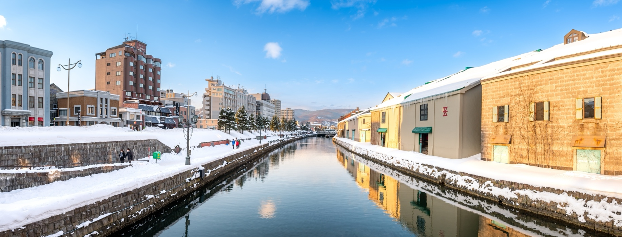
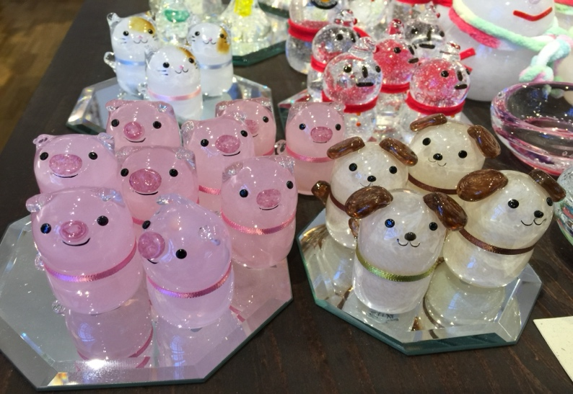
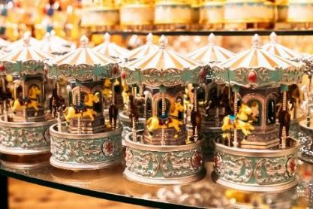
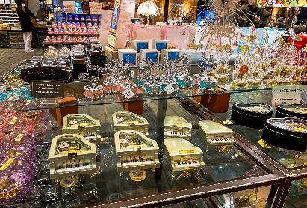
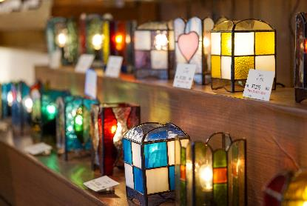
สัมผัสความสวยงามและมนต์เสน่ห์ของโอตารุ เครื่องแก้วผลงาน Handmade เครื่องแก้วโอตารุ (Kitachi Glass) แหล่งทำเครื่องแก้วที่มีชื่อเสียงโด่งดังที่สุดของโอตารุ ชมความสวยงามของแก้วหลากสีสัน เหมือนอยู่ในโลกของจินตนาการ และยังมีเครื่องแก้วหลากหลายให้ท่านชื่นชม และเลือกซื้อได้ เมืองนี้มีชื่อเสียงในด้านการทำเครื่องแก้วประเภทต่างๆ เช่น แก้วเป่า แก้วตัด แก้วหลอม และเครื่องประดับที่ทำจากแก้ว เสน่ห์ ความโรแมนติกที่น่าหลงไหล พิพิธภัณฑ์กล่องดนตรี (Otaru Music Box Museum) ได้ท่องไปในดินแดนแห่งเสียงดนตรีและบทกวีที่แสนอ่อนหวานชวนให้น่าหลงใหล ด้วยกล่องดนตรี (MUSIC BOX) อันมากมายหลากหลายและงดงามที่จะทำให้ท่านผ่อนคลายอย่างดี มากกว่า 3,000 แบบ รวมถึงท่านยังสามารถเลือกทำกล่องดนตรีแบบที่ท่านต้องการได้ด้วย อิสระให้ท่านได้ทำกล่องดนตรีน่ารักๆ ในแบบที่ท่านชื่นชอบด้วยตัวท่านเอง
Highlight! พิพิธภัณฑ์ที่นี่จัดแสดงกล่องดนตรีจากทั่วโลก ใครอยากทำของขวัญเพียงชิ้นเดียวในโลกให้คนที่คุณรักต้องที่นี่ว่ามาไม่ถึง !!

เที่ยง รับประทานอาหารเที่ยง (มื้อที่4)
ช้อปปิ้งของขึ้นชื่อฮอกไกโดที่ โรงงานช็อกโกแลตชิโรอิโคอิบิโตะ (Shiroi koibito park) ไปเยือนบ้านเกิดคุกกี้ของฝากชื่อดัง ขนมของฝากยอดฮิตจากฮอกไกโดนี้ผลิตโดยบริษัท Ishiya คุกกี้แผ่นบางกรุบกรอบประกบไวท์ช็อคโกแลตหวานละมุน นอกจากสูตรคลาสสิคนี้แล้วยังมีรสชาติใหม่ๆ รวมถึงผลิตภัณฑ์อื่นๆ อีกมากมาย โดยสถานที่นี้มาเป็นธีมปาร์คที่มาในรูปแบบสวนสนุกช็อกโกแลต อิสระให้ท่านได้ช้อปปิ้งของที่ระลึกด้านหน้าและถ่ายภาพตามมุมสวยๆ มากมาย (ค่าทัวร์ไม่รวมการเข้าชมการผลิตด้านใน)
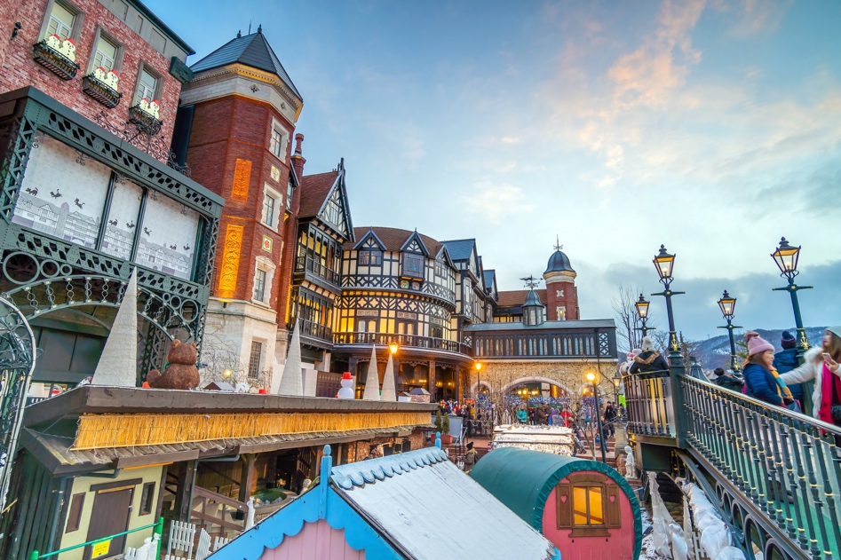
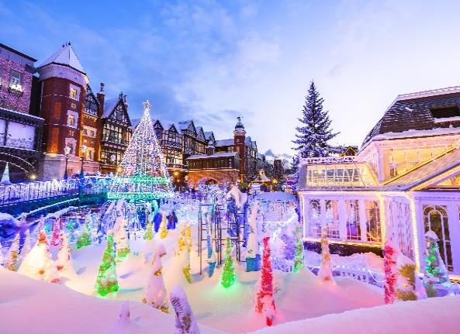

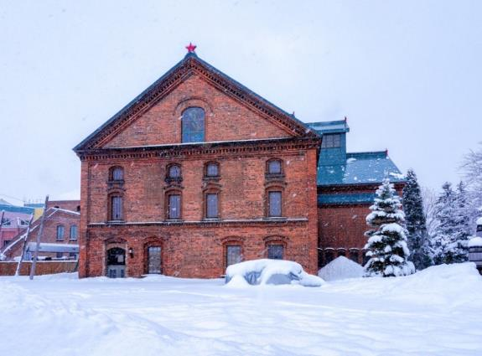
กรณีที่โรงงาน ช็อกโกแลตชิโรอิโคอิบิโตะ ปิด ทำให้ไม่สามารถเข้าชมได้เนื่องจากสภาพอากาศไม่ดี ไม่เอื้ออำนวย และปัญหาอื่นๆ ขอสงวนสิทธิ์เปลี่ยนแปลงไป พิพิธภัณฑ์เบียร์ซัปโปโร (Sapporo Beer Museum) ซึ่งจัดแสดงเกี่ยวกับประวัติความเป็นมาของเบียร์ซัปโปโรในแต่ละยุคสมัย เพราะฮอกไกโดนั้นขึ้นชื่อว่าเป็นแหล่งผลิตเบียร์ครั้งแรกของประเทศญี่ปุ่น ที่นี่เป็นแหล่งผลิตที่เก่าแก่ที่สุดและเป็นยี่ห้อที่นิยมที่สุดในประเทศ ซึ่งมีการกลั่นเบียร์ตั้งแต่ ปี ค.ศ.1877 มาจนถึงปัจจุบัน และยังส่งออกไปทั่วโลกอีกด้วย ที่นี่จึงถือเป็นแหล่งที่เรียนรู้ถึงสินค้าที่มีชื่อเสียงดังไกลระดับโลก โดยไม่แจ้งให้ทราบล่วงหน้าทุกกรณี

ช้อปต่อกลัวไม่จุใจ มิตซุยเอาท์เล็ท (Mitsui Outlet) เพลิดเพลินกับการช้อปปิ้งสินค้ามากมายแบรนด์ดังระดับโลก และแบรนด์ญี่ปุ่น อาทิ MK MICHEL KLEIN, MORGAN, ELLE, CYNTHIA ROWLEY, DIFFUSIONE TESSILE ฯลฯ เลือกซื้อกระเป๋าไฮไซ BALLY, PRADA, GUCCI, DIESEL, TUMI, GAP, ARMANY ฯลฯ เลือกดูเครื่องประดับ และนาฬิกาหรูอย่าง TAG HEUER, AGETE, S.T.DUPONT, TASAKI, LONGINES ฯลฯ รองเท้าแฟชั่น HUSH รวมไปถึงมีโซนอาหาร เช่นร้านอาหารญี่ปุ่น ร้านอาหารจีน ร้านอาหารตะวันตก และร้านฟาสต์ฟู้ด คาเฟ่ และอื่นๆ ให้เลือกซื้อเลือกชิม และท่านสามารถรับประทานอาหารกลางวันได้ที่นี่
เย็น อิสระรับประทานอาหารเย็น ตามอัธยาศัย เพื่อไม่เป็นการรบกวนเวลาของท่าน
ที่พัก: TMARK CITY HOTEL Sapporo Odori 3* หรือระดับและเมืองใกล้เคียงกัน
(ชื่อโรงแรมที่ท่านพัก ทางบริษัทจะทำการแจ้งพร้อมใบนัดหมาย 5-7 วันก่อนเดินทาง)
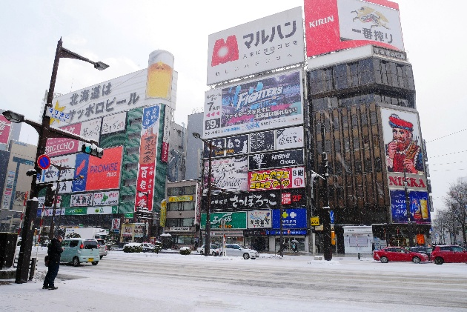
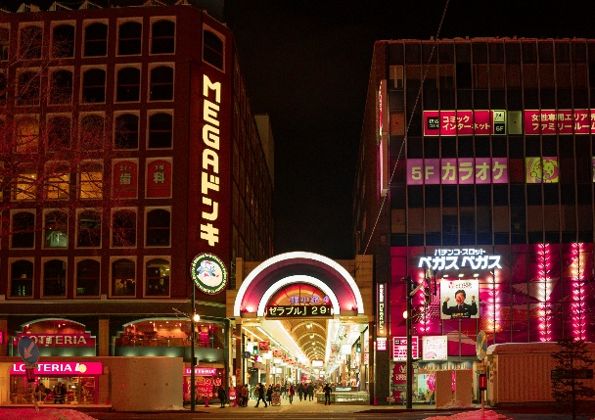
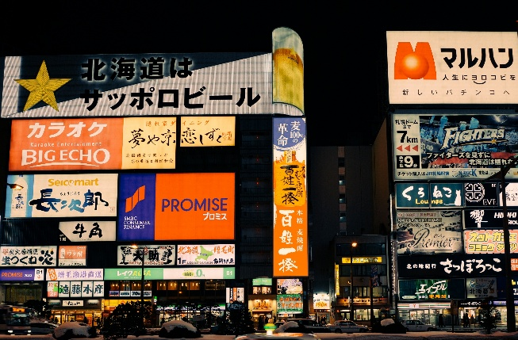
หลังจากที่ท่านเช็คอินเข้าสู่ที่พักแล้ว แนะนำให้ท่านเพลิดเพลินเดินเล่นแหล่งกินดื่มหรืออิสระช้อปปิ้งได้ที่ ย่านทานุกิโคจิ (Tanuki Koji) ย่านช้อปปิ้งในร่มยาวประมาณ 1 กิโลเมตรถูกแบ่งเป็น 7 ส่วนหรือ 7 บล็อค สองข้างทางเต็มไปด้วยร้านขายสินค้ามากมายกว่า 100 ร้าน อาหาร ยา เสื้อผ้า รองเท้า ABC Mart นอกจากสถานที่แห่งนี้ที่มีอายุมากกว่า 100 ปี จะเป็นแหล่งชอปปิ้งแล้ว ยังใช้เป็นที่จัดกิจกรรม เทศกาลต่างๆ จะใช้เป็นจุดรวมพลของหนุ่มสาว และย่านกินดื่ม ย่านซูซูกิโนะ (Susukino) ย่านแหล่งบันเทิงที่ใหญ่ที่สุดในภาคเหนือของญี่ปุ่น บาร์ ไนต์คลับ หรือร้านคาราโอเกะ และเป็นแหล่งศูนย์รวมราเม็ง และเป็นแหล่งต้นกำเนิดเมนูดังอย่าง เมนูมิโซะราเมง (Miso Ramen) แสนอร่อย กินได้ไม่เบื่ออีกด้วย!
วันที่ห้า ท่าอากาศยานนิวชิโตะเซะ – ท่าอากาศยานนานาชาติดอนเมือง อาหาร เช้า

เช้า รับประทานอาหารเช้า ณ โรงแรม (มื้อที่5) หรือบริการอาหาร แบบกล่อง SET BOX กรณีที่ พักอยู่ห่างจาก
สนามบินหรือกรณีห้องอาหารโรงแรมเปิดช้า
เดินทางสู่ ท่าอากาศยานนิวชิโตะเซะ ฮอกไกโด ประเทศญี่ปุ่น เพื่อเตรียมตัวเดินทางกลับ ประเทศไทย
11.55 น. เดินทางสู่ ท่าอากาศยานนานาชาติดอนเมือง โดยสายการบิน AIR ASIA X (XJ) เที่ยวบินที่ XJ621
18.00 น. เดินทางถึง ท่าอากาศยานนานาชาติดอนเมือง ประเทศไทย โดยสวัสดิภาพ

*********************************

หมายเหตุ: รายการทัวร์สามารถเปลี่ยนแปลงได้ตามความเหมาะสม เนื่องจากสภาวะอากาศ, การเมือง, สายการบิน การจราจรช่วงเทศกาลหรือวันหยุดของญี่ปุ่น เป็นต้น โดยมิต้องแจ้งให้ทราบล่วงหน้า โดยทางผู้จัดจะปรับเปลี่ยนโดยคำนึงถึงผลประโยชน์ของท่านเป็นหลัก เพื่อให้ท่านท่องเที่ยวได้ครบถ้วนตามโปรแกรม

** เนื่องจากโปรแกรมทัวร์เป็นช่วงคาบเกี่ยวระหว่างฤดูหนาว
การสัมผัสความงดงามของหิมะธรรมชาติ ทั้งนี้ขึ้นอยู่กับสภาพอากาศ **

*การบริการของรถบัสนำเที่ยวญี่ปุ่น ตามกฎหมายของประเทศญี่ปุ่นนั้น สามารถให้บริการสูงสุดวันละไม่เกิน 11 ชั่วโมง คนขับรถบัสนำเที่ยวจะต้องมีเวลาพักผ่อนอย่างน้อย 13 ชั่วโมงต่อวัน) และไม่สามารถขอเพิ่มเวลาใช้บริการรถบัสนำเที่ยวได้ โดยมัคคุเทศก์และคนขับจะเป็นผู้บริหารเวลาตามความเหมาะสม จึงขอสงวนสิทธิ์ในการปรับเปลี่ยนเวลาท่องเที่ยวตามสถานที่ในโปรแกรมการเดินทาง

** ตามกฎหมายของประเทศญี่ปุ่นนั้น สามารถให้บริการสูงสุดวันละไม่เกิน 10 ชั่วโมง กรณีที่คนขับรถไม่ได้พักโรงแรมเดียวกับกรุ๊ปทัวร์ หรือ คนขับรถต้องนำรถส่งกลับบริษัทฯ จะสามารถให้บริการกรุ๊ปทัวร์ในวันนั้นๆ ได้สูงสุด 10 ชั่วโมง เท่านั้น เพื่อเป็นการเผื่อเวลาให้คนขับรถถึงที่หมายปลายทางนั้นๆ แล้วเวลารวมทั้งสิ้นไม่เกินเวลา 10 ชม. ตามที่กฎหมายกำหนดบังคับ

ประกาศสำคัญ: รับเฉพาะผู้มีวัตถุประสงค์เพื่อการท่องเที่ยวเท่านั้น ค่าทัวร์ที่จ่ายให้กับผู้จัด เป็นการชำระแบบจ่ายชำระขาด และผู้จัดได้ชำระให้กับสายการบินและสถานที่ต่างๆ แบบชำระขาดเช่นกันก่อนออกเดินทาง ฉะนั้นหากท่านไม่ได้ร่วมเดินทางหรือใช้บริการตามรายการไม่ด้วยสาเหตุใด หรือได้รับการปฏิเสธการเข้าหรือออกนอกเมืองจากประเทศในรายการ (ประเทศไทยและประเทศญี่ปุ่น) ทางผู้จัดขอสงวนสิทธิการคืนเงินสดส่วนใดๆ รวมทั้งค่าตั๋วเครื่องบินให้แก่ท่าน
เงื่อนไขการให้บริการ

► การเดินทางครั้งนี้จะต้องมีจำนวน 20 ท่านขึ้นไป กรณีไม่ถึงจำนวนดังกล่าว
- จะส่งจอยน์ทัวร์กับบริษัทที่มีโปรแกรมใกล้เคียงกัน
- หรือเลื่อน หรือยกเลิกการออกเดินทาง โดยทางบริษัทจทำการแจ้งให้ท่านทราบล่วงหน้าก่อนการเดินทางประมาณ 10 วัน
- หรือขอสงวนสิทธิ์ในการปรับราคาค่าบริการเพิ่ม (ในกรณีที่ผู้เดินทางไม่ถึง 15 ท่าน และท่านยังประสงค์เดินทางต่อ) โดยทางบริษัทจะทำการแจ้งให้ท่านทราบก่อนล่วงหน้า
► ในกรณีที่ลูกค้าต้องออกตั๋วโดยสารภายในประเทศ กรุณาติดต่อเจ้าหน้าที่ของบริษัทฯ ก่อนทุกครั้ง มิฉะนั้นทางบริษัทจะไม่รับผิดชอบใดๆ ทั้งสิ้น
► การจองทัวร์และชำระค่าบริการ
- กรุณาชำระค่ามัดจำ ท่านละ 20,000 บาท กรุณาส่งสำเนาหน้าพาสปอร์ต พร้อมเอกสารชำระมัดจำค่าทัวร์
- ค่าทัวร์ส่วนที่เหลือชำระ 25-30 วันก่อนออกเดินทาง กรณีบริษัทฯ จำเป็นต้องออกตั๋วก่อนท่านจำเป็นต้องชำระค่าทัวร์ส่วนที่เหลือตามที่บริษัทกำหนดแจ้งเท่านั้น
**สำคัญ** สำเนาหน้าพาสปอร์ตผู้เดินทาง (จะต้องมีอายุเหลือมากกว่า 6 เดือนก่อนหมดอายุนับจากวันเดินทางไป-กลับและจำนวนหน้าหนังสือเดินทางต้องเหลือว่างสำหรับติดวีซ่าไม่ต่ำกว่า 3 หน้า) **กรุณาตรวจสอบก่อนส่งให้บริษัทมิฉะนั้นทางบริษัทจะไม่รับผิดชอบกรณีพาสปอร์ตหมดอายุ ** กรุณาส่งพร้อมหลักฐานการโอนเงินมัดจำ

เงื่อนไขการยกเลิก

- ยกเลิกก่อนการเดินทางตั้งแต่ 30 วันขึ้นไป คืนเงินค่าทัวร์โดยหักค่าใช้จ่ายที่เกิดขึ้นจริง
- ยกเลิกก่อนการเดินทาง 15-29 วัน ยึดเงิน 50% จากยอดที่ลูกค้าชำระมา และเก็บค่าใช้จ่ายที่เกิดขึ้นจริง(ถ้ามี)
- ยกเลิกก่อนการเดินทางน้อยกว่า 15 วัน ขอสงวนสิทธิ์ยึดเงินเต็มจำนวน
*กรณีมีเหตุยกเลิกทัวร์ โดยไม่ใช่ความผิดของบริษัททัวร์ คืนเงินค่าทัวร์โดยหักค่าใช้จ่ายที่เกิดขึ้นจริง(ถ้ามี)
*ค่าใช้จ่ายที่เกิดขึ้นจริง เช่น ค่ามัดจำตั๋วเครื่องบิน โรงแรม ค่าวีซ่า และค่าใช้จ่ายจำเป็นอื่นๆ
กรณีจองทัวร์วันหยุดเทศกาล วันหยุดนักขัตฤกษ์ วันหยุดยาวต่อเนื่อง
หากได้มีการแจ้งยกเลิกทัวร์ ทางบริษัทฯ ขอสงวนสิทธิ์เก็บค่าทัวร์ทั้งหมด โดยไม่มีเงื่อนไขใดๆ ทั้งสิ้น
- ค่าตั๋วโดยสารเครื่องบินไป-กลับ ชั้นประหยัดพร้อมค่าภาษีสนามบินทุกแห่งตามรายการทัวร์ข้างต้น (ตั๋วกรุ๊ปไม่สามารถUpgradeที่นั่ง ได้ และต้องเดินทางไป-กลับพร้อมตั๋วกรุ๊ปเท่านั้นไม่สามารถเลื่อนวันได้)
อัตราค่าบริการนี้ รวม
- ค่าที่พักห้องละ 2-3 ท่าน ตามโรงแรมที่ระบุไว้ในรายการหรือ ระดับใกล้เคียงกัน
กรณีพัก 3 ท่านถ้าวันที่เข้าพักห้องโรงแรม ไม่มีห้อง TRP ( 3 ท่าน) อาจจำเป็นต้องแยกพัก 2 ห้อง (มีค่าใช้จ่ายพักเดี่ยวเพิ่ม) กรณีห้อง TWIN BED (เตียงเดี่ยว 2 เตียง) ซึ่งโรงแรมไม่มีหรือเต็ม ทางบริษัทขอปรับเป็นห้อง DOUBLE BED แทนโดยมิต้องแจ้งให้ทราบล่วงหน้า หรือ หากต้องการห้องพักแบบ DOUBLE BED ( 1 เตียงใหญ่) ซึ่งโรงแรมไม่มีหรือเต็ม ทางบริษัทขอปรับเป็นห้อง TWIN BED แทนโดยมิต้องแจ้งให้ทราบล่วงหน้า กรณีห้องพักในเมืองที่ระบุไว้ในโปรแกรมมีเทศกาลวันหยุด มีงานแฟร์ต่างๆ บริษัทขอจัดที่พักในเมืองใกล้เคียงแทน
- ค่าอาหาร ค่าเข้าชม และ ค่ายานพาหนะทุกชนิด ตามที่ระบุไว้ในรายการทัวร์ข้างต้น
- เจ้าหน้าที่บริษัท ฯ คอยอำนวยความสะดวกตลอดการเดินทาง
- ค่าน้ำหนักกระเป๋า สายการบิน AirAsia X (XJ) สัมภาระโหลดใต้ท้องเครื่อง ไม่เกิน 20 กิโลกรัมและ ถือขึ้นเครื่องได้ 7 กิโลกรัม และค่าประกันวินาศภัยเครื่องบินตามเงื่อนไขของแต่ละสายการบินที่มีการเรียกเก็บ และกรณีสัมภาระเกินท่านต้องเสียค่าปรับตามที่สายการบินเรียกเก็บ **กรณีท่านมีความประสงค์จะซื้อน้ำหนักเพิ่ม กรุณาแจ้งพร้อมจองทัวร์หรือก่อนเดินทางอย่างช้า 10วัน พร้อมชำระค่าน้ำหนัก** ซื้อน้ำหนักเพิ่ม 5 กก. ชำระเพิ่ม 700 บาท /เพิ่ม 10 กก. ชำระเพิ่ม 1,400 บาท/เพิ่ม 20 กก. ชำระเพิ่ม 3,500 บาท
- ค่าประกันอุบัติเหตุตามกรมธรรม์วงเงิน 1,000,000 บาท ค่ารักษาพยาบาล ตามเงื่อนไขของบริษัทฯประกันภัยที่บริษัททำไว้ ทั้งนี้ย่อมอยู่ในข้อจำกัดที่มีการตกลงไว้กับบริษัทประกันชีวิต ทุกกรณี ต้องมีใบเสร็จและเอกสารรับรองทางการแพทย์ จากหน่วยงานที่เกี่ยวข้อง ไม่คุ้มครองโรคประจำตัว การสูญเสียทรัพย์สินส่วนตัวของผู้เดินทาง และไม่รวมประกันสุขภาพ ท่านสามารถสั่งซื้อประกันสุขภาพเพิ่มได้จากบริษัทประกันทั่วไป
- ค่าภาษีสนามบิน และค่าภาษีน้ำมันตามรายการทัวร์
- ค่ารถปรับอากาศนำเที่ยวตามระบุไว้ในรายการ พร้อมคนขับรถ (กฎหมายไม่อนุญาตให้คนขับรถเกิน 10 ช.ม./วัน)
- รวมภาษีมูลค่าเพิ่ม 7% และภาษีหัก ณ ที่จ่าย 3% (ค่าบริการเท่านั้น)

อัตราค่าบริการนี้ ไม่รวม
- ค่าทำหนังสือเดินทางไทย และเอกสารต่างด้าวต่างๆ
- ค่าใช้จ่ายอื่นๆ ที่นอกเหนือจากรายการระบุ อาทิเช่น ค่าอาหาร เครื่องดื่ม ค่าซักรีด ค่าโทรศัพท์ เป็นต้น
- ค่าภาษีทุกรายการคิดจากยอดบริการ, ค่าภาษีเดินทาง (ถ้ามีการเรียกเก็บ)
- ค่าภาษีน้ำมันที่สายการบินเรียกเก็บเพิ่มภายหลังจากทางบริษัทฯ ได้ออกตั๋วเครื่องบิน และได้ทำการขายโปรแกรมไปแล้ว
- ค่าพนักงานยกกระเป๋าที่โรงแรม
- ค่าทิปไกด์ คนขับรถ ขออนุญาตนำเก็บ ณ สนามบินวันแรก ท่านละ 2,000 บาท / ท่าน

หมายเหตุ
กรุณาอ่านศึกษารายละเอียดทั้งหมดก่อนทำการจอง เพื่อความถูกต้องและความเข้าใจตรงกันระหว่างท่านลูกค้าและบริษัทฯ และเมื่อท่านตกลงชำระเงินมัดจำหรือค่าทัวร์ทั้งหมดกับทางบริษัทฯ แล้ว ทางบริษัทฯ จะถือว่าท่านได้ยอมรับเงื่อนไขข้อตกลงต่างๆ ทั้งหมด
      - บริษัทฯ ขอสงวนสิทธิ์ที่จะเลื่อนการเดินทางหรือปรับราคาค่าบริการขึ้นในกรณีที่มีผู้ร่วมคณะไม่ถึง 15 ท่าน
      - ขอสงวนสิทธิ์การเก็บค่าน้ำมันและภาษีสนามบินทุกแห่งเพิ่ม หากสายการบินมีการปรับขึ้นก่อนวันเดินทาง
      - บริษัทฯ ขอสงวนสิทธิ์ในการเปลี่ยนเที่ยวบิน โดยมิต้องแจ้งให้ทราบล่วงหน้าอันเนื่องจากสาเหตุต่างๆ
      - บริษัทฯ จะไม่รับผิดชอบใดๆ ทั้งสิ้น หากเกิดกรณีความล่าช้าจากสายการบิน, การยกเลิกบิน, การประท้วง, การนัดหยุดงาน, การก่อการจลาจล, ภัยธรรมชาติ, การนำสิ่งของผิดกฎหมาย ซึ่งอยู่นอกเหนือความรับผิดชอบของบริษัทฯ
      - บริษัทฯ จะไม่รับผิดชอบใดๆ ทั้งสิ้น หากเกิดสิ่งของสูญหาย อันเนื่องเกิดจากความประมาทของท่าน, เกิดจากการโจรกรรม และ อุบัติเหตุจากความประมาทของนักท่องเที่ยวเอง
      - เมื่อท่านตกลงชำระเงินมัดจำหรือค่าทัวร์ทั้งหมดกับทางบริษัทฯ แล้ว ทางบริษัทฯ จะถือว่าท่านได้ยอมรับเงื่อนไขข้อตกลงต่างๆ ทั้งหมด
      - รายการนี้เป็นเพียงข้อเสนอที่ต้องได้รับการยืนยันจากบริษัทฯ อีกครั้งหนึ่ง หลังจากได้สำรองโรงแรมที่พักในต่างประเทศเรียบร้อยแล้ว โดยโรงแรมจัดในระดับใกล้เคียงกัน ซึ่งอาจจะปรับเปลี่ยนตามที่ระบุในโปรแกรม
      - การจัดการเรื่องห้องพัก เป็นสิทธิ์ของโรงแรมในการจัดห้องให้กับกรุ๊ปที่เข้าพัก โดยมีห้องพักสำหรับผู้สูบบุหรี่ / ปลอดบุหรี่ได้ โดยอาจจะขอเปลี่ยนห้องได้ตามความประสงค์ของผู้ที่พัก ทั้งนี้ขึ้นอยู่กับความพร้อมให้บริการของโรงแรม และไม่สามารถรับประกันได้
      - กรณีผู้เดินทางต้องการความช่วยเหลือเป็นพิเศษ อาทิเช่น ใช้วิลแชร์ กรุณาแจ้งบริษัทฯ อย่างน้อย 14 วัน ก่อนการเดินทาง มิฉะนั้น บริษัทฯ ไม่สามารถจัดการได้ล่วงหน้าได้
      - มัคคุเทศก์ พนักงานและตัวแทนของผู้จัด ไม่มีสิทธิ์ในการให้คำสัญญาใดๆ ทั้งสิ้นแทนผู้จัด นอกจากมีเอกสารลงนามโดยผู้มีอำนาจของผู้จัดกำกับเท่านั้น
      - ผู้จัดจะไม่รับผิดชอบและไม่สามารถคืนค่าใช้จ่ายต่างๆ ได้เนื่องจากเป็นการเหมาจ่ายกับตัวแทนต่างๆ ในกรณีที่ผู้เดินทางไม่ผ่านการพิจารณาในการตรวจคนเข้าเมือง-ออกเมือง ไม่ว่าจะเป็นกองตรวจคนเข้าเมืองหรือกรมแรงงานของทุกประเทศในรายการท่องเที่ยว อันเนื่องมาจากการกระทำที่ส่อไปในทางผิดกฎหมาย การหลบหนี เข้าออกเมือง เอกสารเดินทางไม่ถูกต้อง หรือ การถูกปฏิเสธในกรณีอื่นๆ

